Poznań, 24 maja 2017 roku
INFORMACJA PRASOWA
Nieudana pogoń za Lewandowskim

W kwietniu w wyścig o uwagę dziennikarzy próbował włączyć się Kamil Glik. Z raportu „PRESS-SERVICE Monitoring Mediów” wynika, że pomimo bardzo dobrej postawy boiskowej obrońcy klubu AS Monaco pozycja medialna Roberta Lewandowskiego póki co jest niezagrożona.
Media tradycyjne informowały o RL9 przeszło 3 razy częściej niż o Kamilu Gliku. W sumie na temat napastnika Bayern Monachium komunikowano 8 916 razy, a na temat Glika ukazało się 2 819 publikacji medialnych. Najwięcej materiałów pojawiło się w Internecie. Tutaj przewaga Roberta Lewandowskiego była największa.

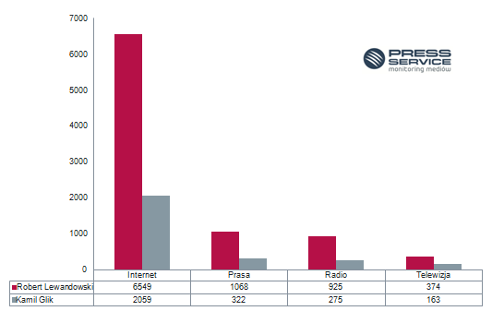
Wykres 1. Liczba publikacji z podziałem na media na temat sportowców, kwiecień 2017
Doniesienia na temat piłkarzy pojawiały się głównie w mediach o profilu sportowym. Sportowcy najczęściej obecni byli w takich źródłach jak: Sportowefakty.wp.pl (Robert Lewandowski – 271 publikacji, Kamil Glik – 134), Sport.pl (Robert Lewandowski – 269 publikacji; Kamil Glik – 106 publikacji); Eurosport.onet.pl (Robert Lewandowski – 216 publikacji; Kamil Glik – 65 publikacji); Przegladsportowy.pl (Robert Lewandowski – 141 publikacji, Kamil Glik – 69 publikacji). W „Przeglądzie Sportowym”, czyli najaktywniejszym medium prasowym, na temat Roberta Lewandowskiego opublikowano 80, natomiast o Kamilu Gliku – 40 publikacji. Spośród mediów radiowo-telewizyjnych największe zainteresowanie RL9 wykazało Radio ZET (78 emisje), natomiast o Kamilu Gliku informował Polsat News (30 emisji).
Szacunkowy ekwiwalent reklamowy doniesień na temat Lewandowskiego wyniósł ponad 60 mln zł. Kamil Glik mógł liczyć na zwrot AVE na poziomie 19 mln zł.

Klęska bardziej medialna niż awans
Najwięcej publikacji na temat Roberta Lewandowskiego pojawiło się 19 kwietnia. Bramka zdobyta przez piłkarza podczas meczu z Realem nie pomogła Bayernowi Monachium odnieść zwycięstwa. Przegrał po dogrywce i odpadł w ćwierćfinale piłkarskiej Ligi Mistrzów. Media, powołując się na hiszpańskie doniesienia, szeroko informowały o incydencie, który miał miejsce po przegranym meczu. Piłkarze wtargnęli do szatni sędziów i obrażali ich za podjęte decyzje.
Najwięcej informacji o Kamilu Gliku pojawiło się natomiast 11 kwietnia. Tego dnia miał odbyć się mecz Borussi Dortmund i AS Monaco. W pobliżu przejeżdżającego autobusu z piłkarzami niemieckiej drużyny zdetonowano trzy materiały wybuchowe. W związku z tym incydentem spotkanie zostało przełożone na następny dzień. Ostatecznie drużyna Kamila Glika w emocjonującym meczu pokonała Borussię i tym samym wywalczyła awans do półfinału.

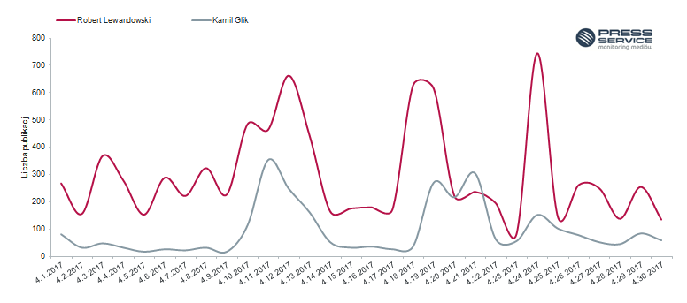
Wykres 2. Rozkład w czasie publikacji na temat sportowców, kwiecień 2017
Social kocha Lewego
Przewaga Roberta Lewandowskiego w mediach społecznościowych w kwietniu jest jeszcze większa niż w mediach tradycyjnych. O kapitanie polskiej reprezentacji ukazało się 16 920 wpisów, natomiast o Kamilu Gliku jedynie – 2 088.

Osoba do kontaktu:
Katarzyna Popławska
Kierownik działu marketingu i PR
mobile: +48 697 410 680
tel. +48 61 66 26 005 wew. 128
kpoplawska@psmm.pl

PRESS-SERVICE Monitoring Mediów
60-801 Poznań, ul. Marcelińska 14
www.psmm.pl
www.twitter.com/PSMMonitoring
www.facebook.com/PSMMonitoring
www.youtube.com/PSMMonitoring

